2024-10-05, Bogotá 

**Universidad ECCI**

**Ingeniería Electrónica**

Sistemas Digitales I



**Integrantes:**

Juan David Arias Bojacá

Juan Pablo Ramírez Pino

David Santiago Puentes Cárdenas

BOGOTA DC

**Pregunta problema:**

¿Cómo construir un voltímetro digital inalámbrico básico, utilizando un STM32F103 y un módulo Bluetooth HC-05, para monitorear voltajes y visualizar los datos en tiempo real a través del software PuTTY?

**Solución al problema:**

Diseñado un sistema de medición de voltaje inalámbrico que utiliza un microcontrolador STM32F103 como núcleo. Este microcontrolador adquiere lecturas de voltaje analógico a través de un conversor analógico digital (ADC), previamente escaladas por un divisor de tensión para asegurar que la señal esté dentro del rango de medición del ADC. Los datos digitalizados son procesados y transmitidos de forma inalámbrica a una computadora mediante un módulo Bluetooth HC-05 configurado en modo esclavo. En la computadora, el software PuTTY, con los parámetros de conexión configurados correctamente (velocidad en baudios, bits de datos, paridad y bits de stop), recibe los datos transmitidos en un formato de texto plano y los visualiza en tiempo real en su interfaz de terminal, proporcionando así una monitorización continua del voltaje medido."

**Esquema:**

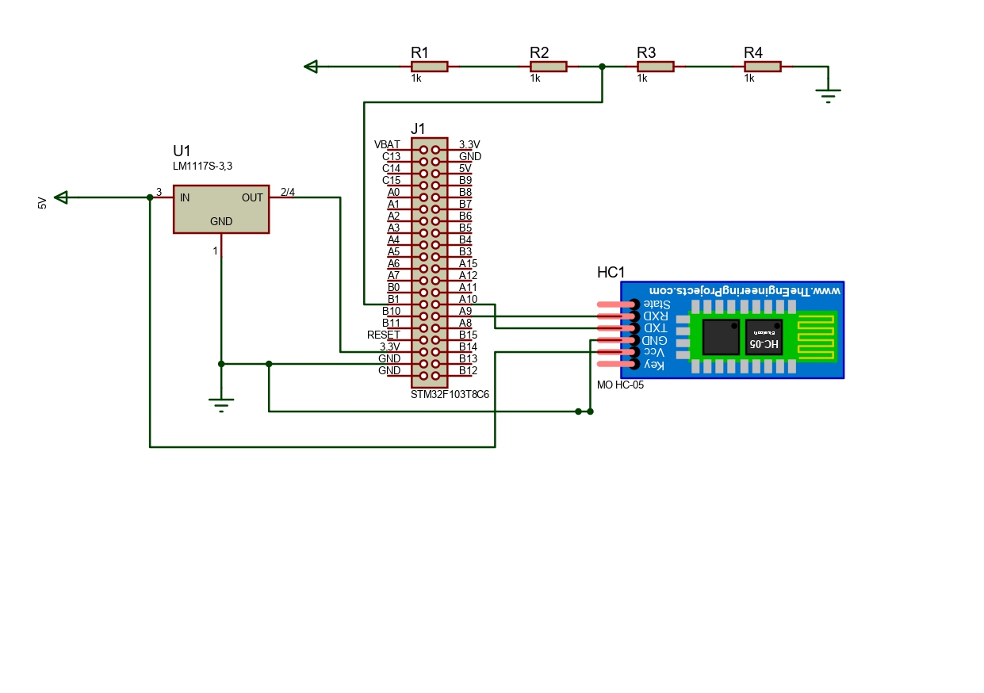

**Figura [1] Esquema en Proteus del Multímetro Digital**

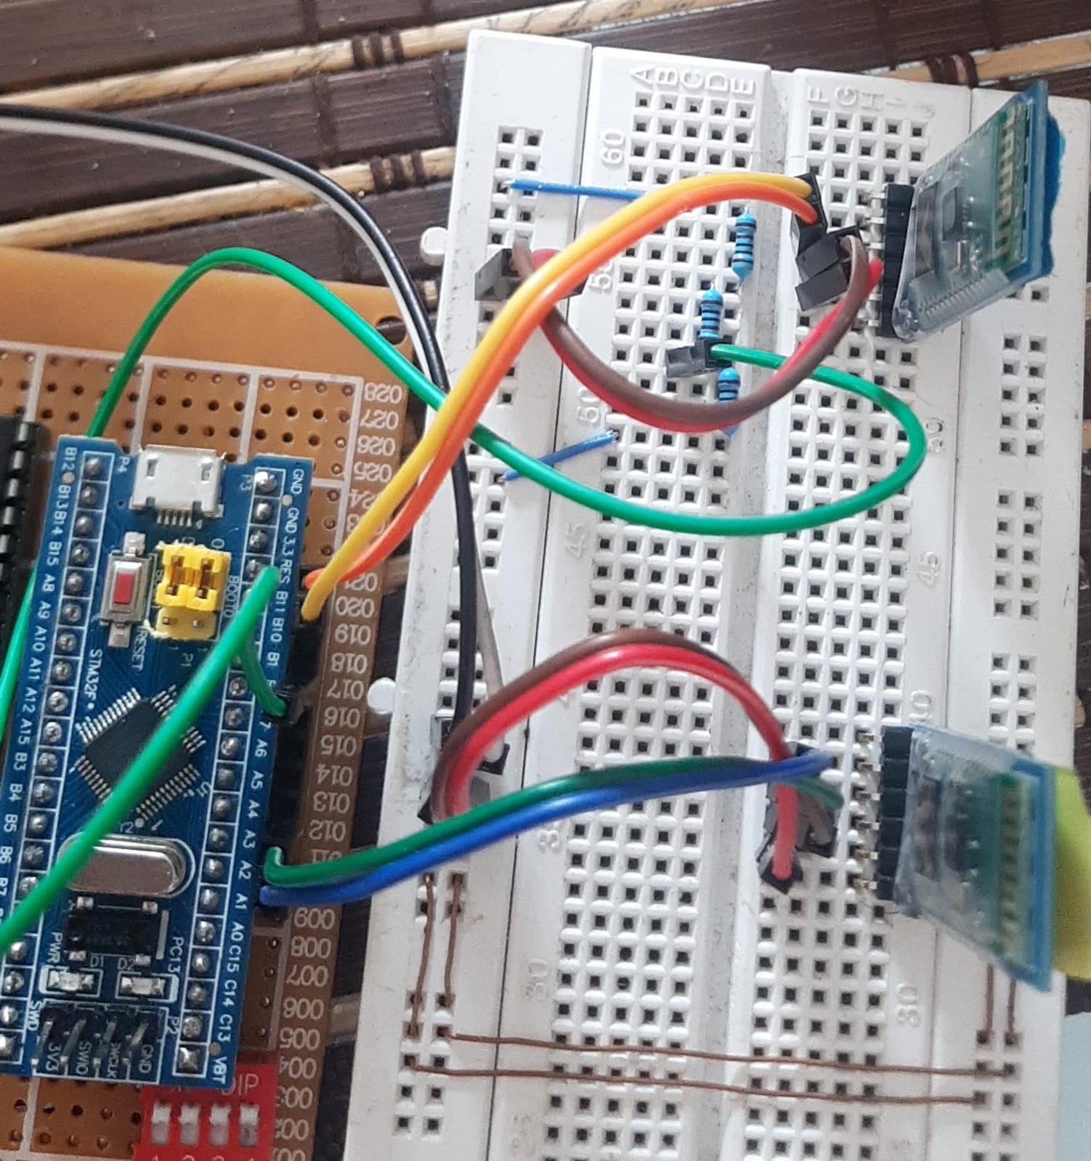**Montaje:**

**Figura [2] Montaje del Multímetro Digital**

**Simulación:**

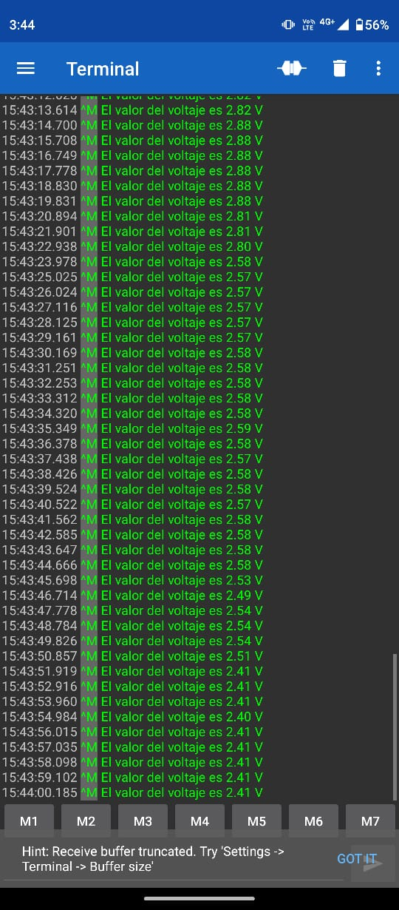

**Figura [3] Transmisión de datos por medio de bluetooth**